

课 程 实 验 报 告

课程名称： C语言程序设计

专业班级： CS1609
学 号： U201614758
姓 名： 江易星
指导教师： 王多强
报告日期： 2017年04月09日

计算机科学与技术学院

目录
3 函数与程序结构实验 1
3.1 实验目的 1
3.2 实验内容 1
3.2.1 源程序改错 1
3.2.2 源程序修改替换 3
3.2.3 跟踪调试 5
3.2.4 程序设计 8
3.2.4 选做题 17
1.3实验小结 17

函数与程序结构实验

3.1 实验目的
- 熟悉和掌握函数的定义、声明。函数调用与参数传递方法，以及函数返回值类型的定义和返回值使用。a
- 熟悉和掌握不同存储类型变量的使用。。
- 熟悉多文件编译技术。

3.2 实验内容

3.2.1 源程序改错
下面是计算s=1！+2！+3！…+n!的源程序，在这个源程序中存在若干语法和逻辑错误。要求在计算机上对这个例子源程序进行调试修改，使之能够正确完成指定任务。
源程序：
1 #include<stdio.h>
2 int main(void)
3 {
4 int k;
5 for(k=1;k<6;k++)
6 printf("k=%d\tthe sum is %ld\n",k,sum_fac(k));
7 }
8 return 0;
9 long sum_fac(int n)
10 {
11 long s=0;
12 int i;
13 long fac;
14 for(i=1;i<=n;i++)
15 fac*=i;
16 s+=fac;
17 return s;
18 }
（1）解答：
错误修改：
- 第二行：没有对后面使用的函数sum_fac进行函数原型声明。应该在第一行和第二行之间加上 long sum_fac(int n);
- 第五行：k<6只能控制循环六次，只能求s=1！+2!......+6!,不能控制程序求到n!,应该在第四行处声明一个整形变量n，并利用scanf函数给n赋初值，并且把for循环里面的k<6改成k<=n
- 第八行：return 0；应该放到前面括号的里面
- 第十三行：fac变量在声明时没有赋初值，那么在后面进行累乘的时候会出现错误。应该改为long fac=1；
- 第十五行和第十六行：这两行应该用{}括起来。

（2）错误修改后运行结果如图3.1所示。

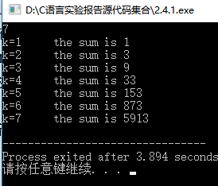
图3.1 错误修改后的运行结果

3.2.2源程序修改替换
- 修改上述源程序中的sum_fac函数，使其计算量最小。
- 修改上述源程序中的sum_fac函数，计算：
s=1+1/2!+1/3!....1/n!

解答：

解题思路：定义一个静态变量，用来存储sum 和fac的值，这样在计算
（n+1）！的时候就可以利用n！的结果从而减小计算量。
修改后的源代码如下：
#include <stdio.h>
long sum_fac(int n);
int main(void)
{
int k,n;
scanf("%d",&n);
for(k=1;k<=n;k++)
printf("k=%d\tthe sum is %ld\n",k,sum_fac(k));
return 0;
}
long sum_fac(int n)
{

int i=n;
static long s=0;
static long fac=1;
fac*=i;
s+=fac;
return s;
}
修改后的运行结果如图3.2所示：
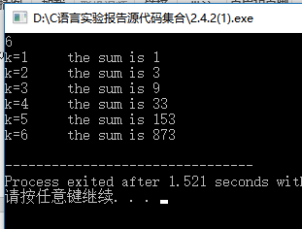
图3.2 替换后的程序运行结果
（2）
解题思路：要满足题目的要求只需要把求和的世子改成原来每个的倒数就可以了，但是要注意的是s的数据类型要改成浮点型，如果是整型求倒数之后会变成0
修改后的源代码：
#include <stdio.h>
float sum_fac(int n);
int main(void)
{
int k;
scanf("%d",&k);
printf("k=%d\tthe sum is %lf\n",k,sum_fac(k));
return 0;
}
float sum_fac(int n)
{
float s=0.0;
int i;
long fac=1;
for(i=1;i<=n;i++)
{
fac*=i;
s+=1.0/fac;
}
return s;
}
修改后的运行结果如图3.3所示：
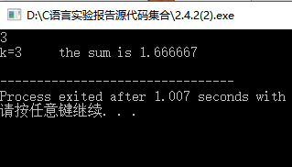
图3.3 修改替换后的程序运行结果

3.2.3 跟踪调试
下面是计算fabonacci数列前n项的源程序，现要求单步执行该程序，并观察p，i，sum,n值，即：
（1）：刚执行完“scanf(“%d”,&k);”语句时，p,i值是多少？
（2）：从fabonacci函数返回后，光条停留在哪个语句上？
（3）：进入fabonacci函数时，watches窗口显示的是什么？
（4）：当i=3时，从调用fabonacci函数到返回，n值如何变化？

源程序：
#include <stdio.h>
long fabonacci(int);
int main(void)
{
int i,k;
long sum=0,*p=&sum;
scanf("%d",&k);
for(i=1;i<=k;i++)
{
sum+=fabonacci(i);
printf("i=%d\tthe sum is %ld\n",i,*p);
}
return 0;
}
long fabonacci(int n)
{
if(n==1||n==2)
return 1;
else
return fabonacci(n-1)+fabonacci(n-2);
}
其中，“long sum=0，*p=&sum；”声明p为长整形指针，并用&sum取出sum的地址对p初始化；*p表示引用p所指的变量（*p即sum）。
第（1）问调试运行的结果如图3.4所示：
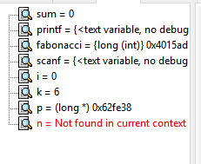
图3.4 第（1）问调试运行的结果
第（2）问调试运行的结果如图3.5所示：
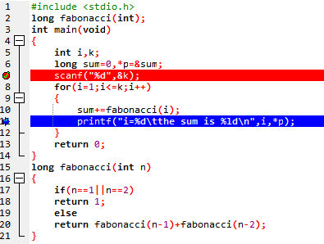
图3.5 第（2）问调试运行的结果
第（3）问调试运行的结果如图3.6所示：
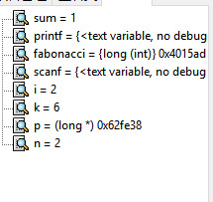
图3.6 第（3）调试运行的结果
第（4）问调试运行的结果如图3.7所示：
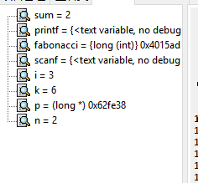
图3.7（a） 未调用fabonacci函数时n的值
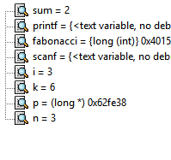
图3.7（b）调用fabonacci函数时n的值
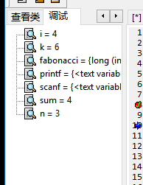
图3.7（c）调用fabonacci函数结束后n的值

4.程序设计
编写并上机调试运行能实现以下功能的程序：
（1）编写一个程序，让用户输入两个整数，计算两个整数的最大公约数并输出之。要求用递归函数实现求最大公约数，同时以单步方式执行该程序，观察其递归过程。
1）算法流程图如图3.8所示：
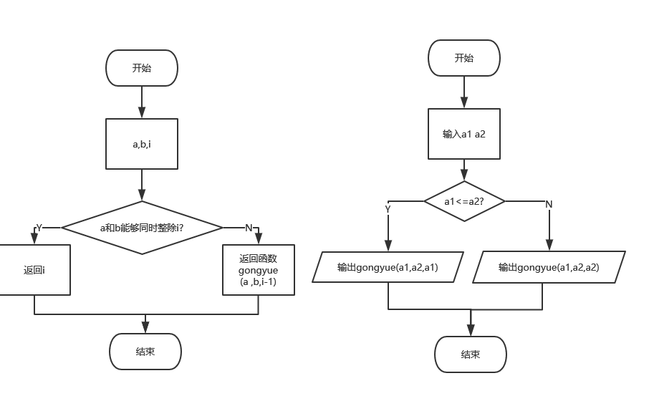
图3.8 求两个数的最大公约数的流程图
2)源程序：
#include"stdio.h"
int gongyue(int a,int b,int i)
{

if((!(a%i))&&(!(b%i)))
return i;
else
return gongyue(a,b,--i);

}
int main(void)
{
int a1,a2;
scanf("%d%d",&a1,&a2);

if(a1<=a2)
{
printf("%d\n",gongyue(a1,a2,a1));
}
else
printf("%d\n",gongyue(a2,a1,a2));
return 0;

}

3）测试
（a） 测试数据：
输入24 8 ；理论结果8。
（b） 对应测试数据的运行结果截图如图3.9所示。
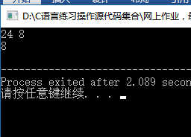
图3.9 测试数据运行的结果

（2）编写一个程序，验证哥德巴赫猜想：一个大于等于4的偶数都是两个素数之和。
1）：算法流程图如图3.10所示：
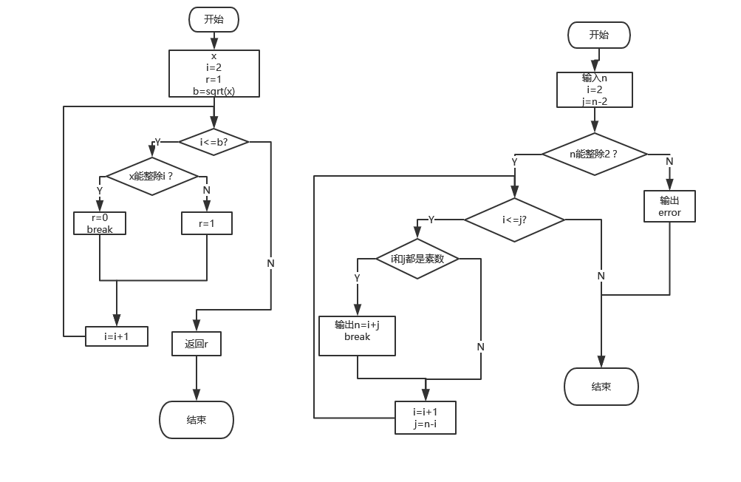
图3.10 验证哥德巴赫猜想的流程图
2）：源程序：
#include"stdio.h"
#include"math.h"
int sushu(int x)
{
int i=2;
int b,r;
r=1;
b=sqrt(x);
for(i=2;i<=b;i++)
{
if(!(x%i))
{
r=0;
break;
}
else
r=1;
}
return r;
}
int main()
{
int n,i,j;

scanf("%d",&n);
i=2;
j=n-i;
if(!(n%2))
{
for(i=2;i<=j;)
{
if(sushu(i)&&sushu(j))
{
printf("%d=%d+%d",n,i,j);
break;
}
i=i+1;
j=n-i;
}
}
else
printf("error");
return 0;

}
3）测试
（a）测试用例
输入 8 理论输出8=3+5
（b）运行结果如图3.11所示：
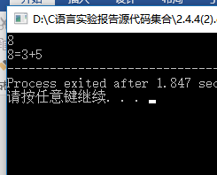
图3.11 测试用例运行结果
（3）编写一个程序，证明对于在符号常量BEGIN和END之间的偶数之一猜想成立。例如，如果BEGIN为10，END为20，则程序的输出应为：
GOLDBACH’S CONJECTTURE:
Every even number n>=4 is the sum of two primes.
10=3+7
12=5+7
……
20=3+17
1）算法流程图如图所示：
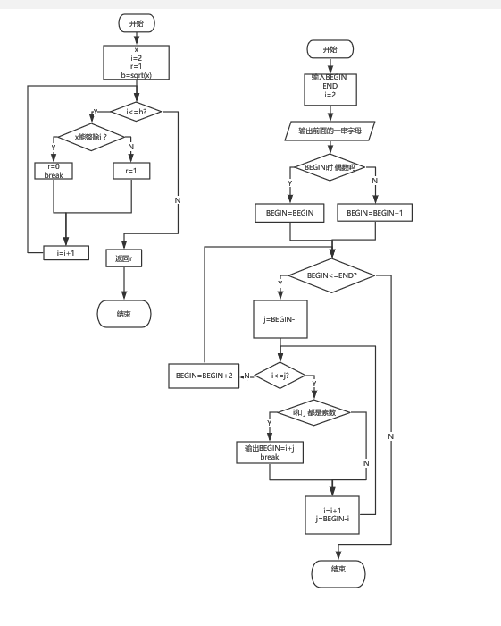
2）：源程序
#include"stdio.h"
#include"math.h"
int sushu(int x)
{
int i=2;
int b,r;
r=1;
b=sqrt(x);
for(i=2;i<=b;i++)
{
if(!(x%i))
{
r=0;
break;
}
else
r=1;
}
return r;
}
int main()
{
int BEGIN,END,i,j;
printf("input BEGIN :");
scanf("%d",&BEGIN);
printf("input END :");
scanf("%d",&END);
i=2;
printf("GOLDBACH'S CONJECTURE:\n");
printf("Every even number n>=4 is the sum of two primes.\n");
if(!(BEGIN%2))
{
for(;BEGIN<=END;)
{
j=BEGIN-i;
for(i=2;i<=j;)
{
if(sushu(i)&&sushu(j))
{
printf("%d=%d+%d\n",BEGIN,i,j);
break;
}
i=i+1;
j=BEGIN-i;
}
BEGIN=BEGIN+2;
}
}
if(BEGIN%2)
{
BEGIN=BEGIN+1;
for(;BEGIN<=END;)
{
j=BEGIN-i;
for(i=2;i<=j;)
{
if(sushu(i)&&sushu(j))
{
printf("%d=%d+%d\n",BEGIN,i,j);
break;
}
i=i+1;
j=BEGIN-i;
}
BEGIN=BEGIN+2;
}
}

return 0;

}
3）测试
（a）测试用例
13 21
理论输出：
14=3+11
16=3+13
18=5+13
20=3+17
（b）测试结果如图3.13所示：
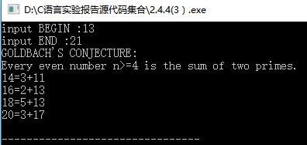
C
5.选做题
假设一个C程序由file1.c和file2.c两个源文件及一个file.h的头文件组成，file1.c和file2.c和file.h的内容分别如下所述。试编辑该多文件C程序，并编译和链接，然后运行生成可执行文件。
源文件file1.c的内容为
#include "file.h"
int x,y;
char ch;
int main (void)
{
x=10;
y=20;
ch=getchar();
printf("in file1 x=%d,y=%d,ch is %c\n",x,y,ch);
func1();
return 0;
}
源文件file2.c的内容为
#include "file.h"
void func1(void)
{
x++;
y++;
ch++;
printf("in file2 x=%d,y=%d,ch is %c\n",x,y,ch);
}
头文件file.h的内容为：
#include <stdio.h>
extern int x,y;
extern char ch;
void func1(void);
过程描述：
分别存储三个文件file1.c file2.c 和file.h
创建一个新的项目，建立两个文件夹，一个叫head，放头文件，另一个叫sourse，用来放file1.c和 file2.c
编译运行这个项目

1.3实验小结
这次的实验的难度还是和以前的差不多，主要是有一些题目已经在做过，所以再一次做的时候思路就更加的清晰明了，能够更快的想出解决的办法。这次实验里面有一个新的内容，那就是学会用编译器的调试功能。这是我以前没有接触过的，通过助教老师细心的指导，我已经掌握了，例如设置断点，查看变量值，单步进入函数等操作。在我遇到程序的执行情况与设想不一致的时候，我就开始用调试功能来检验到底是哪一步出错，这大大的提高了我找错误的速度。

